CNN算法

# CNN网络结构

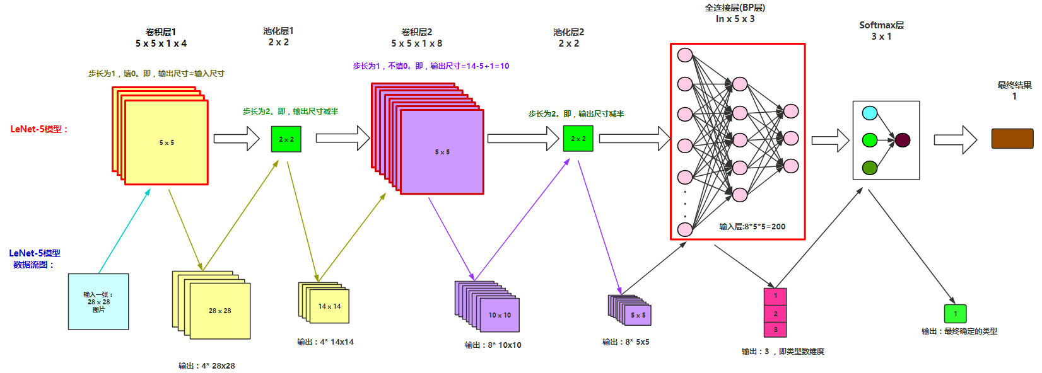

# 卷积算法

卷积总结：

1. 目的：取样，提取输入特征；
2. 运算规则：y=x(n)*h(n)，*代表卷积运算，x,h对应项相乘，结果相加。x,h维度一定相同，一次卷积运算得出的只是一个标量，要得到其它值，需要移动卷积窗口。
3. 步长移动：根据输入输出是否变化，有两种类型（一般W=L）：
   * + - 维度不变：步长为1，填0，则输出维度=输入，可变卷积核尺寸，多用这种
       - 降维输出：步长=1，不填0；或者步长>1；输出维度<输入
4. 填0操作：因为“卷积核维度=取样窗口”时，才能成功运算，当取到右或下边缘，余下取样数据不足时，可以采用填0补足；如果不填0，则意味着抛弃余下的边缘。
5. 多通道运算规则：对于多通道输入（N通道），卷积核与每一个通道作卷积运算，得到的N个结果，再将这N个结果作累加+偏置，最后得到唯一输出；所以最终输出结果的深度=卷积层深度；

卷积运算： $z=\vec{x}*\vec{w}=\sum_{k=1}^{N^{c}}{x_{k}*w_{k}}$;（z:卷积结果项，w:卷积权重，x:输入， $N^{c}$: 卷积核维数）

多通道输入结果累加： $α_{i}=\sum_{l=1}^{N^{I}}{z_{i}}+b_{i}$;（$α$:卷积输出项， $b$:该卷积偏置， $N^{I}$:输入通道数($N^{I}$ 也可以定制，不用全组合)）

最终卷积输出： $\vec{α}=(α^{1},α^{2},…,α^{N^{D}})$; （$N^{D}$:卷积深度，即卷积核数量）

# 二、交叉熵 & Softmax算法

假如有两组正确分类结果：

**结果一：[0.98, 0.97], max==> [1,0]**

**结果二：[0.9, 0.1], max==> [1,0]**

虽然它们的分类结果都正确，但是我们明显发现做出第一组结果的网络是不够优秀的，是需要继续学习的，而第二组已经很优秀了。但是单纯使用max函数，我们从[1,0]这个结果上看，它们的误差竟然是相同的，那么这个评分标准就是有问题的。

上面的问题在所有分类NN中都有，而人家选择了softmax和“交叉熵”来解决这个问题。

## 2.1 softmax

还是看上面的例子，我们希望最终结果能体现这样一种需求：它能通过**数值**表达出**[0.98, 0.97]**这个分类结果的表现不好，要加大学习量；而**[0.9, 0.1]**这个分类结果，很优秀，相关网络只需微调即可。有人想出了softmax算法。

**算法定义**：

$S_{i}=\frac{e^{V_{i}}}{\sum_{j=1}^{N}{e^{V_{j}}}}$

上式中： $V_{i}$ 为softmax的输入数组的第i个元素， $S_{i}$ 就是它对应的softmax输出。上式所表达的就是：所有输入的自然指数和与它的输入的自然指数之比，就是这个输入的输出值。我们可以看出来，这其实是一种归一化方法。

光凭感觉，初步算一算，我们能看出它基本能达到我们的目的，但是有那么多算法，为什么非要用softmax呢？再说它看起来还是有点复杂啊！

关于为什么要用它，以及它的优点。要评价这些，就不得不说到交叉熵。

## 2.2 交叉熵

交叉熵在CNN（以及普通DNN）中用作误差求解算法。说到交叉熵，就不得不说到信息量，香农熵。让我们回到一切的起点，从头说起。

### 2.2.1 信息熵

首先，说一个能计算世间万物复杂度的公式，香农公式（信息熵公式）：

$Entrops\left(S\right)=-\sum_{i=1}^{m}{p_{i}\log_{2}p_{i}}$

S代表整个集合， $p_{i}$ 是第i类在S中再现的概率。

当然，对于类别i的熵：

$$Entrops\left(i\right)=p_{i}\log_{2}\frac{1}{p_{i}}$$

之所以一开始讲集合的熵，而非个体的熵，是因为：统计必然是在多样本下做的才能统计出概率麻。

例：计算以下三个句子的信息熵。

$\left\{\begin{aligned}1. AAAA \\ 2. ABCD \\ 3. XY32\end{aligned}\right.$

代入信息熵公式，得： $\left\{\begin{aligned}H\left(1\right)=-\left(\frac{1}{4}\log_{2}1\right)×4=0 \\ H\left(2\right)=-\left(\frac{1}{4}\log_{2}\frac{1}{4}\right)×4=2 \\ H\left(3\right)=-\left(\frac{1}{4}\log_{2}\frac{1}{4}\right)×4=2\end{aligned}\right.$

**这里解释一下，复杂度函数为什么是对数函数？**

复杂度函数需要满足两个条件：

1. 复杂度函数f是概率P(x)的单调递减函数，一个类型出现概率越大，当然复杂度越低，全都是它了，那就没有什么复杂度了，反之亦然。
2. 两个独立变量 $x_{1}, x_{2}$ 的复杂度，应为各自复杂度之各，即f($x_{1}, x_{2}$)=f($x_{1}$)+f($x_{2}$)

要同时满足以上两个要求的，就只有对数函数： $f\left(P\left(x\right)\right)=log\frac{1}{P(x)}=-log⁡(P(x))$。

一般来说，log的底数取2，也可以取10，无所谓(必须>1)，反正有万能的**换底公式**。

个人总结：

**熵 = 复杂度**

**= 维持复杂度所需的代价（储存空间，暴力支持）**

**= 消除复杂度所需的代价（猜球次数，暴力破坏）**

### 2.2.2 交叉熵&相对熵

令p为我们的期望分步概率，而q为我们的实际分步概率结果。那么用期望来表示实际的熵，公式为：

$$H\left(p,q\right)=plog\frac{1}{q}=-plog⁡(q)$$

上式就叫交叉熵公式。它与期望 $-plog⁡(p)$ 熵相比，就能得到相对熵：

$H\left(p,q\right)-H\left(p\right)=-p\log\left(q\right)-\left(-p\log\left(p\right)\right)=-plog\frac{q}{p}$

# 三、CNN的BP算法推导

我们以最简单的4层CNN网络为例，推导CNN的BP算法，网络结构如下图：

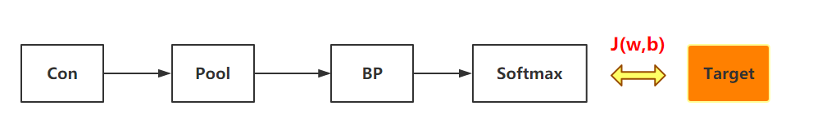

最终的输出误差为： $J(w,b)$